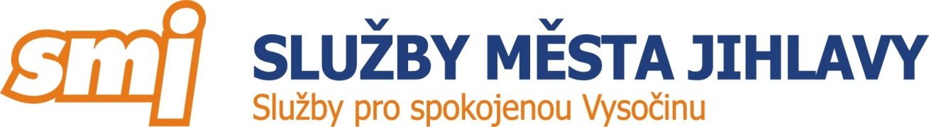
SBĚR VELKOOBJEMOVÉHO ODPADU
17. 5. 2023 15:00 – 16:00
V tomto dni proběhne ve Vaší obci sběr velkoobjemového odpadu, který nepatří do nádob na směsný komunální odpad.
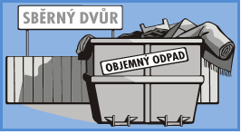
Co patří mezi velkoobjemový odpad:
- sanitární keramika (umyvadla, vany, toalety)
- podlahové krytiny (koberce, linolea)
- starý nábytek (křesla, židle, skříně, válendy)
- matrace, lyže, kola, zrcadla, atd.
Co nepatří mezi velkoobjemový odpad:
- veškerý nebezpečný odpad (autobaterie, zbytky barev, oleje, lepidla,…)
- elektrozařízení (lednice, televize, počítače, zářivky a výbojky, …)
- pneumatiky (osobní, nákladní, traktorové)
- tříděný odpad (papír, sklo, plasty, železo)
- kompostovatelný odpad (tráva, listí, větve, …)
- uhynulá domácí zvířata (kafilérní stanice)
- běžný komunální odpad
- stavební suť, kameny

Uvedený odpad můžete předat pracovníkům firmy SMJ, s.r.o., kteří přijedou do Vaší obce se speciální svozovou technikou.

Pokud máte o tuto službu zájem, přistavte kterýkoliv z uvedených odpadů na vyhrazené místo
…………………………………………………………………………………………………...

V případě nejasností se můžete obrátit přímo na svozovou firmu:

SLUŽBY MĚSTA JIHLAVY s.r.o.
Havlíčkova 64,
586 01 Jihlava
Odpovědný pracovník: Jindřich Němec, tel.: 777 719 602
DĚKUJEME

